Drei starke Frauen – drei starke Stimmen
1. Lies die Texte. Schreib die Verben im Präsens auf.
Hier stellen wir drei deutsche Frauen vor, die die Welt tief und positiv verändern.
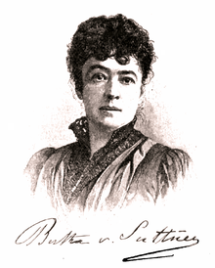
Es gab verschiedene Arbeiten, die Frau von Suttner in ihrem Leben machte. Sie arbeitete auch für Alfred Nobel, der von 1871 bis 1891 in Paris wohnte. Bertha wurde aber berühmt durch die Artikel, die sie schrieb. Schließlich wurde sie 1905 zur ersten Frau, die einen Friedensnobelpreis* bekam!

der Friedensnobelpreis – Nobel peace prize
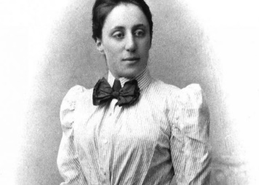
Bertha von Süttner, Wikimedia Commons
Frau Noether war ein intelligentes Mädchen, das schon sehr früh extrem gut in Mathematik war. Sie sollte Englisch und Französisch studieren, die beide beliebte Fächer für Frauen waren. Sie hatte dann aber einen riesigen Erfolg mit ihrer Mathearbeit, die intelligent war.

Emmy Noether, Wikimedia Commons
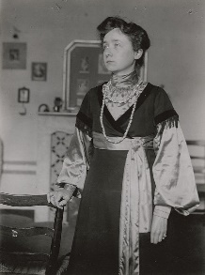
Frau Münter war eine bekannte Malerin, die Farben liebte. Sie hatte eine Gruppe von Freunden, die wie Gabriele auch alle Expressionisten waren. Der Name der Gruppe, der symbolisch war, war "der blaue Reiter".

die Malerin – female painter | der Reiter - rider
Gabriele Münter, Wikimedia Commons

2. Jetzt lies die Sätze unten. Ist das Bertha von Suttner, Emmy Noether, Gabriele Münter, zwei von ihnen oder alle drei? Schreib 1-9 in das Venn-Diagramm ein.
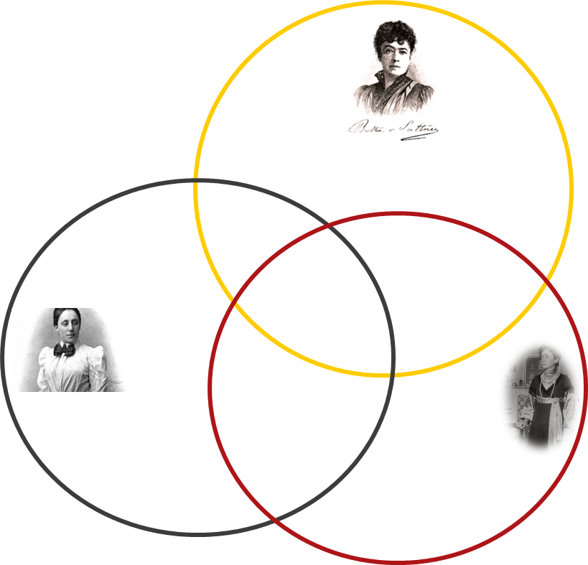
1. Sie arbeitet im 19. Jahrhundert in Frankreich.
2. Sie kann mehr als zwei Sprachen sprechen.
3. Sie ist Deutsche.
4. Sie wird für ihre Arbeit bekannt.
5. Sie ist Künstlerin.
6. Sie mag Nummern.
7. Sie arbeitet mit anderen Personen.
8. Sie ist Autorin.
9. Sie lebt im 20. Jahrhundert.

3. Wie heißen die neun unterstrichenen Wörter auf Englisch?

